魚津市危険老朽空家対策支援事業補助金

補助金交付までのフロー図

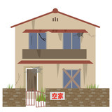

申請前にご相談をいただき、空家が補助対象となるか確認します。評点表に基づき家屋内の状態も審査の対象なので、所有者の方の立会が必要です。

事前調査

（現地立会）





申　　請



事前審査後、補助対象となると分かった方から申請をいただくようにしています（申請後に却下とならないようにするためです）

申請書

交付決定





申請者に対して補助金の交付決定を行います。

決定通知

解　　体

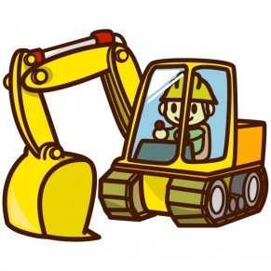

申請をいただいた後に解体作業をしていただきます。

※交付決定前に着工すると補助対象外となるのでご注意ください。

実績報告書



解体工事が終わったら、14日以内に実績報告書の提出が必要です。

実績報告

補助金支払



実績報告書提出後、市から補助金の支払があります。

